

 INSTITUTO TECNOLÓGICO DE

OAXACA

**ASIGNATURA:**

INGENIERIA DE SOFTWARE

**GRUPO:** ISB

**DOCENTE:**

HERNANDEZ ABREGO ANAYANSI CRISTINA

**SEMESTRE:** SEXTO

**NOMBRE DEL PROYECTO:**

SISTEMA DE COMPRA-VENTA PARA LA MISCELANEA “EL PORTILLO”

**NOMBRE DEL EQUIPO:**

SOFTWARE INC. CORPORATION

**INTEGRANTES:**

FRANCO PEREZ DIANA

GARCIA MENDOZA MARIA FERNANDA MARTINEZ RESENDIZ DIANA ARODI

SANTIAGO GARCIA MARIA ALEJANDRA

VASQUEZ SALINAS VICTOR MANUEL

**FECHA DE ENTREGA:** 22/03/2019

**Contenido**

Marco Conceptual 4

Generalidades de la Empresa 4

Generalidades del Proyecto 6

Marco Teórico 13

Metodología 13

**Herramientas:** 16

**Lenguajes:** 17

**Técnicas** 17

Desarrollo 18

**Modelo de Negocios (Canvas)** 18

**Gestión del Proyecto (Diagrama de GANTT)** 19

**Estudio de Factibilidad (Operativa, Técnica, Económica, Temporal)** 22

**Análisis Costo Beneficio** 27

Iteración 1 30

**Obtención de Requerimientos (Entrevistas, Cuestionarios, Observación)** 30

**Especificación de Requerimientos (Lista maestra de historias de usuario)** 30

**Análisis de requerimientos (Historias de usuario)** 31

**Análisis de pruebas (Escenarios de Prueba)**  35

Iteración 2 39

**Obtención de Requerimientos (Entrevistas, Cuestionarios, Observación)** 39

**Análisis de requerimientos (Historias de usuario)** 39

**Análisis de pruebas (Escenarios de Prueba)** 41

Iteración 3 44

**Obtención de Requerimientos (Entrevistas, Cuestionarios, Observación)** 44

**Análisis de requerimientos (Historias de usuario)** 44

**Análisis de pruebas (Escenarios de Prueba)** 46

Plan de pruebas 51

**Propósito** 51

**Objetivos** 51

**Alcance.** 51

Estrategia de Pruebas 51

**Pruebas ergonómicas** 51

**Pruebas de especificación o caja negra.** 52

Anexos 53

Entrevista 53

**Formato Entrevista** 53

**Entrevistas Validadas** 55

Cuestionario 59

**Formato de Cuestionario** 59

**Cuestionarios validados** 60

Propuesta de contrato de Software 62

# **Marco Conceptual**

## **Generalidades de la Empresa**

**Nombre de la empresa del desarrollador:** Software Inc. Corporation

**Nombre de la empresa del Cliente:** Miscelánea “Portillo”

**Giro del Cliente:**

La miscelánea “El Portillo” es una pequeña empresa que se dedica a la venta y compra de productos ya elaborados básicos del hogar, por lo que se identifica como una empresa comercial minorista dedicada a la venta de productos por unidad, pero la compra en grandes lotes o cantidades, así obtiene una ganancia de la venta final directa a sus consumidores.

**Ubicación:**

La miscelánea “Portillo” está ubicada en la calle camino real s/n primera sección en San Antonio de la Cal.

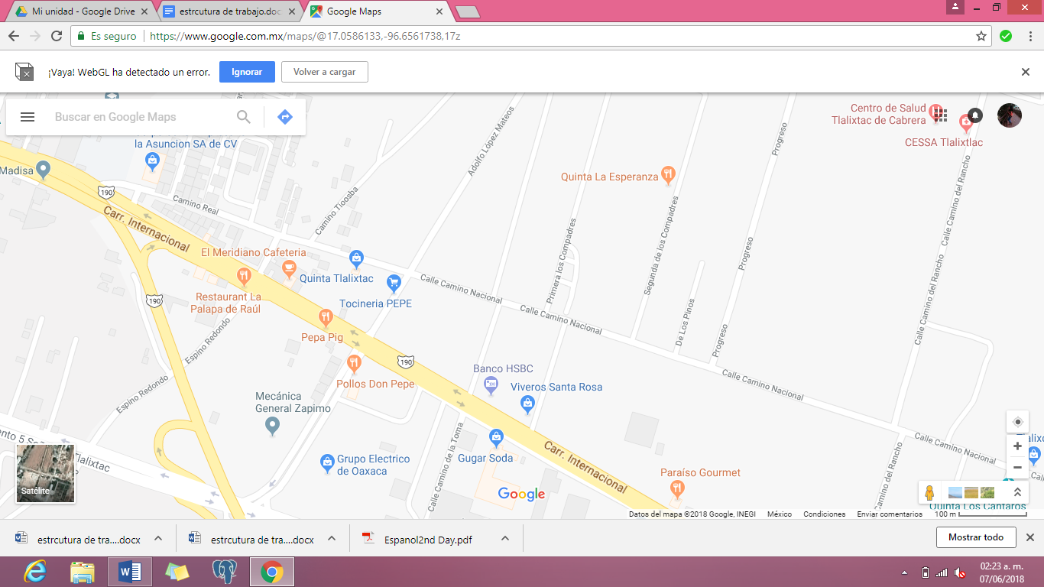

Miscelánea “Portillo”

Figura 1- Mapa de ubicación: miscelánea “El Potrillo”

**Organigrama:**

Figura 2- Organigrama

Administrador

Empleado Ventas

Empleado Almacén

**Principales procesos de la empresa cliente:**

Los principales procesos de la empresa “El Portillo” son:

Atención a clientes: Los consumidores de la empresa “El Portillo” se les brinda una amplia variedad de opciones de compra.

Gestión de pedidos: Se genera un informe total de pedidos que hacen falta en la empresa.

Procesos de compras: Se busca a los proveedores con más facilidades de compra de productos.

Proceso de ventas: Se hace una ganancia del 50% sobre la compra de productos pedidos.

Procesos de almacén: Cada pedido sobre producto se almacena.

**Área a la cual se va a desarrollar el proyecto:**

* área de ventas
* área de compras
* área de almacén
* área de cliente

**Antecedentes:**

La Miscelánea Portillo es una pequeña empresa que ha tenido buena aceptación en el mercado desde hace aproximadamente, cuatro años. Esta pequeña empresa, al igual que varias en la región de San Antonio de Cal Oaxaca, manejan sus registros, ya sea de compras, ventas, inventario y demás de forma manual, lo que la mayoría de veces causa demasiados errores o redundancias a la hora de guardar la información, provocando en muchas ocasiones pérdidas para la empresa.

Gracias a la buena aceptación de los clientes, la Miscelánea Portillo ha buscado modernizar sus formas de registrar sus procesos, esto mediante la implantación de un sistema que ayude a la empresa a gestionar todas sus operaciones. Con la implantación de éste sistema, la empresa espera tener un mejor registro, principalmente de su inventario y el registro de las cuentas de sus clientes, esto con el fin de reducir las pérdidas que se tienen mediante el registro manual de estos procesos que se tienen actualmente.

## **Generalidades del Proyecto**

**Nombre del Proyecto:** Sistema de Compra-Venta para La Miscelánea “El Portillo”

**Planteamiento del problema:**

La miscelánea “Portillo” es una pequeña empresa que se dedica a las ventas de productos básicos del hogar. Esta pequeña empresa lleva alrededor de 4 años ofreciendo sus servicios a la comunidad de la colonia Portillo, ubicada en la población de san Antonio de la Cal, Oaxaca.

Con el paso del tiempo la demanda de diversos productos ha ido incrementando, lo cual ha provocado un descontrol en el inventario de dichos productos, puesto que el dueño de la miscelánea no contabiliza el número de productos que tiene en existencia generando pérdidas al no percatarse de que productos hacen falta además de no saber exactamente cuándo hacer un nuevo pedido a sus proveedores.

Los registros de las ventas, y compras a los proveedores, siempre se ha llevado de forma manual por medio de una libreta, esto provoca que el dueño se confunda fácilmente al hacer operaciones para administrar sus ganancias dado que es muy complicado hacer estas operaciones a mano porque suelen ser largas además de no ser exactas, pues en muchas ocasiones no se anotan todas las ventas del día.

Analizando a fondo la situación de esta miscelánea, nos encontramos con problemas más específicos los cuales son:

* No se conoce con certeza la cantidad de productos que se va a adquirir con los diferentes proveedores, por lo tanto, existen productos que probablemente no se vendan.
* Existen veces en las que los proveedores no entregan los productos de acuerdo a los pedidos realizados con anterioridad.
* Hay alzas en los precios de manera continua, y es difícil determinar el monto de dinero a invertir en la siguiente compra a los proveedores (existen productos demasiado caros y otros más baratos con respecto a las compras hechas con anterioridad)
* A veces los clientes obtienen productos fiados, los cuales son registrado en una libreta, sin embargo, es difícil buscar las deudas totales de un cliente.
* Se desconoce la cantidad de productos específicos vendidos al día, es decir, se desconocen los productos que se venden más, o los que se venden menos, esto con el fin de poder hacer una inversión extra para contar con más de éstos y tener la seguridad de que se venderán.
* Existe un sistema de recargas de tiempo aire, en el que se realizan desde un dispositivo móvil, y no es posible observar las recargas realizadas, éstas únicamente se registran en una libreta diferente. Además de que no se sabe con exactitud cuánto es el saldo total disponible en recargas con el que se cuenta, de manera que llega un momento en el que la miscelánea se queda sin servicio de venta de recargas.
* Mala organización de los productos. Los productos que están con un defecto de fábrica, se cambian con los proveedores, sin embargo, el proceso de cambio lleva un tiempo extenso provocando el olvido de estos cambios, debido a que no se encuentran registrados.

**Objetivo General:**

Generar un sistema de calidad como base a las necesidades del cliente para lograr una administración eficiente y ágil.

**Objetivos Específicos:**

* Definir los principales procesos del cliente para el desarrollo del software.
* Desarrollar interfaces que obtengan las características fundamentales de los principales procesos del cliente.
* Crear interfaces gráficas amigables al contexto del cliente.
* Realizar diversas pruebas en el sistema para un mejor rendimiento.

**Justificación:**

La decisión de implementar el desarrollo de un sistema para la empresa “El Portillo” es principalmente para obtener un control sobre los clientes, productos, proveedores, determinar el monto de dinero a invertir en la siguiente compra a los proveedores, conocer los productos que se venden más, o los que se venden menos, esto con el fin de poder hacer una inversión extra para contar con más de éstos y tener la seguridad de que se venderán, conocer con certeza la cantidad de productos que se va a adquirir con los diferentes proveedores, conocer con exactitud cuánto es el saldo total disponible en recargas con el que se cuenta, buscar las deudas totales de un cliente y tener el control de compra y venta de productos, debido a los avances de la tecnología y la creciente competencia que ha provocado que la empresa pierda utilidades correspondientes, ya que la empresa ha generado ingresos muy bajos y ha adquirido pérdidas de ganancias.

Con el desarrollo de este sistema se pretende aumentar ingresos altos y así poder invertir en más productos y hacer crecer la empresa a corto plazo

**Alcances:**

El proyecto contempla abarcar él registro de la cantidad de productos y su descripción de un pedido a proveedores, el registro y control del inventario y las ventas del día, además de la generación de estadísticas (inversión, ganancias netas, productos más y menos vendidos e inventario) al término de cada mes.

**Limitaciones:**

En el área de productos, no se pueden hacer pedidos directamente a los proveedores, tan solo se podrán visualizar los datos de éstos tales como su número de teléfono, dependerá del usuario si es que se requiere hacer un pedido. No se tiene un enlace directo con el sistema de recargas, éstas se deben registrar manualmente.

**Cronograma de Actividades para el Sistema de Control para Tienda de Abarrotes**

Figura 3.1 - Cronograma





Figura 3.2- Cronograma



Figura 3.3- Cronograma

**(Metodología XP) :**



Figura 3.4- Cronograma

# **Marco Teórico**

**Metodología de desarrollo a utilizar:**

Metodología XP (Programación extrema o Extreme Programming). La programación extrema o Extreme Programming (XP) es una metodología de desarrollo de la ingeniería de software formulada por Kent Beck.

(Somerville, 2011)

La programación extrema consta de 4 fases:

Planeación:

La Metodología XP plantea la planificación como un diálogo continuo entre las partes involucradas en el proyecto, incluyendo al cliente, a los programadores y los coordinadores. El proyecto comienza recopilando las historias de usuarios, las que constituyen a los tradicionales casos de uso. Una vez obtenidas estas historias de usuarios, los programadores evalúan rápidamente el tiempo de desarrollo de cada una. Los Conceptos básicos de la planificación son:

* Las Historias de Usuarios, las cuales son descritas por el cliente, en su propio lenguaje, como descripciones cortas de lo que el sistema debe realizar.
* El Plan de Entregas (Release Plan), establece que las historias de usuarios serán agrupadas para conformar una entrega y el orden de las mismas. Este cronograma será el resultado de una reunión entre todos los actores del proyecto.
* Plan de Iteraciones (Iteration Plan), las historias de usuarios seleccionadas para cada entrega son desarrolladas y probadas en un ciclo de iteración, de acuerdo al orden preestablecido.
* Reuniones Diarias de Seguimiento (Stand – Up Meeting), el objetivo es mantener la comunicación entre el equipo y compartir problemas y soluciones.

Diseño:

La Metodología XP hace especial énfasis en los diseños simples y claros. Los conceptos más importantes de diseño en esta metodología son los siguientes:

* Simplicidad, Un diseño simple se implementa más rápidamente que uno complejo. Por ello XP propone implementar el diseño más simple posible que funcione.
* Soluciones “Spike”, Cuando aparecen problemas técnicos, o cuando es difícil de estimar el tiempo para implementar una historia de usuario, pueden utilizarse pequeños programas de prueba (llamados “Spike”), para explorar diferentes soluciones.
* Recodificación (“Refactoring”), Consiste en escribir nuevamente parte del código de un programa, sin cambiar su funcionalidad, a los efectos de crearlo más simple, conciso y entendible. Las metodologías de XP sugieren re codificar cada vez que sea necesario.
* Metáforas, XP sugiere utilizar este concepto como una manera sencilla de explicar el propósito del proyecto, así como guiar la estructura del mismo. Una buena metáfora debe ser fácil de comprender para el cliente y a su vez debe tener suficiente contenido como para que sirva de guía a la arquitectura del proyecto.

Codificación:

* Disponibilidad del Cliente, Uno de los requerimientos de XP es tener al cliente disponible durante todo el proyecto. No solamente como apoyo a los desarrolladores, sino formando parte del grupo. El Involucramiento del cliente es fundamental para que pueda desarrollarse un proyecto con la metodología XP. Al comienzo del proyecto, el este debe proporcionar las historias de usuarios. Pero, dado que estas historias son expresamente cortas y de “alto nivel”, no contienen los detalles necesarios para realizar el desarrollo del código. Estos detalles deben ser proporcionados por el cliente, y discutidos con los desarrolladores, durante la etapa de desarrollo.
* Uso de Estándares, XP promueve la programación basada en estándares, de manera que sea fácilmente entendible por todo el equipo, y que facilite la recodificación.
* Programación Dirigida por las Pruebas (“Test-Driven Programming”), En las metodologías tradicionales, la fase de pruebas, incluyendo la definición de los test, es usualmente realizada sobre el final del proyecto, o el final del desarrollo de cada módulo. La metodología XP propone un modelo inverso, primero se escribe los test que el sistema debe pasar. Luego, el desarrollo debe ser el mínimo necesario para pasar las pruebas previamente definidas. Las pruebas a los que se refiere esta práctica, son las pruebas unitarias, realizados por los desarrolladores. La definición de estos test al comienzo, condiciona o “dirige” el desarrollo.
* Programación en Pares, XP propone que se desarrolle en pares de programadores, ambos trabajando juntos en un mismo ordenador. Si bien parece que ésta práctica duplica el tiempo asignado al proyecto (y por ende, los costos en recursos humanos), al trabajar en pares se minimizan los errores y se logran mejores diseños, compensando la inversión en horas. El producto obtenido es por lo general de mejor calidad que cuando el desarrollo se realiza por programadores individuales.
* Integraciones Permanentes, Todos los desarrolladores necesitan trabajar siempre con la “última versión”. Realizar cambios o mejoras sobre versiones antiguas causan graves problemas, y retrasan al proyecto. Es por eso que XP promueve publicar lo antes posible las nuevas versiones, aunque no sean las últimas, siempre que estén libres de errores. Idealmente, todos los días deben existir nuevas versiones publicadas. Para evitar errores, solo una pareja de desarrolladores puede integrar su código a la vez.
* Propiedad Colectiva del Código, En un proyecto XP, todo el equipo puede contribuir con nuevas ideas que apliquen a cualquier parte del proyecto. Asimismo, una pareja de programadores puede cambiar el código que sea necesario para corregir problemas, agregar funciones o re codificar.
* Ritmo Sostenido, La Metodología XP indica que debe llevarse un ritmo sostenido de trabajo. El concepto que se desea establecer con esta práctica es planificar el trabajo de forma a mantener un ritmo constante y razonable, sin sobrecargar al equipo.
* Detección y Corrección de Errores, Cuando se encuentra un error (“Bug”), éste debe ser corregido inmediatamente, y se deben tener precauciones para que errores similares no vuelvan a ocurrir. Asimismo, se generan nuevas pruebas para verificar que el error haya sido resuelto.
* Pruebas de Aceptación, Son creadas en base a las historias de usuarios, en cada ciclo de la iteración del desarrollo. El Cliente debe especificar uno o diversos escenarios para comprobar que una historia de usuario ha sido correctamente implementada. Asimismo, en caso de que fallen varias pruebas, deben indicar el orden de prioridad de resolución. Una historia de usuario no se puede considerar terminada hasta que pase correctamente todas las pruebas de aceptación.

Pruebas:

* Pruebas Unitarias, Todos los módulos deben de pasar las pruebas unitarias antes de ser liberados o publicados. Por otra parte, como se mencionó anteriormente, las pruebas deben ser definidas antes de realizar el código (“Test-Driven Programmming”). Que todo código liberado pase correctamente las pruebas unitarias, es lo que habilita que funcione la propiedad colectiva del código.

(Joskowicz, 2008)

### **Herramientas:**

Las herramientas que se utilizaran para el desarrollo de nuestro software, en base a las necesidades de la Miscelánea “El Portillo” son las siguientes:

* JDeveloper (Programa para el diseño de interfaces y de el diagrama E-R)

JDeveloper es un entorno de desarrollo integrado desarrollado por Oracle Corporation para los lenguajes Java, SQL, UML y otros.

Esta herramienta muestra la ventaja de facilidad de diseño de interfaces para el software, además de que posee diagramas UML para la implementación de la lógica del programa, así como la unificación del desarrollo de DDBB con el de la aplicación.

Con este programa se utiliza un ejemplo de las herramientas CASE, puesto que se utiliza para representar los elementos clave del proceso de software, de modo que sea posible entenderlo mejor. Y proporcionar vínculos con descripciones de procesos que ayuden a quienes estén implicados en el proceso de comprender las tareas que se requieren para llevar a cabo ese proceso.

(Desconocido, 2018)

* Balsamiq MockUps (Programa para el en maquetado de las interfaces del usuario)

Balsamiq MockUps es una herramienta rápida de baja fidelidad para la interfaz de usuario que reproduce la experiencia de dibujar en un bloc de notas o pizarra, pero utilizando una computadora. Pues te centra en la estructura y el contenido, evitando largas discusiones sobre colores y detalles que deberían aparecer más adelante en el proceso.

(Balsamiq, 2018-2019)

* Postgresql (Gestor para la base de datos)

Es un potente sistema de base de datos relacional de objetos de código abierto con desarrollo activo que le ha ganado una sólida reputación de confiabilidad, solidez de características y rendimiento.

El cual nos ayudara en cuanto a las tareas administrativas como la instalación, la gestión de usuarios, las copias de seguridad, restauraciones y el uso de prestaciones internas avanzadas, donde se aprecian las diferencias entre gestores de bases de datos.

(Marc Gibert, 2007)

### **Lenguajes:**

Los lenguajes que se implementaran para el desarrollo del software, tanto para la creación de interfaces, como para la gestión de la base de datos que estará implícita en el programa son:

* Java

Es un lenguaje de programación de propósito general, concurrente, orientado a objetos. En el cual utilizamos librerías o paquetes que nos ayudaran a la generación de las interfaces, pues el diseño de Java, su robustez, el respaldo de la industria y su fácil portabilidad han hecho este lenguaje un mayor crecimiento y amplitud de uso en distintos ámbitos.

(Luise)

* Sql

Es un lenguaje declarativo de acceso a bases de datos relacionales que permite especificar diversos tipos de operaciones en ellas. Este nos permite el manejo del álgebra y el cálculo relacional para efectuar consultas con el fin de recuperar de forma sencilla información de interés de bases de datos, así como hacer cambios en ella, este explota la flexibilidad y potencia de los sistemas relacionales y nos permitirá una gran variedad de operaciones.

(Escofet)

### **Técnicas**

La tecnología que se utilizará para el desarrollo del software será el Planning Poker, una de las técnicas más efectivas, pues se trata de una dinámica ágil en la que se reúne el equipo con una baraja de Póker modificada y se hacen rondas de estimación con ayuda de estas cartas. Esto con la finalidad de calcular una estimación basada en el consenso, en su mayoría utilizada para estimar el esfuerzo o el tamaño relativo de las tareas de desarrollo de software.

Se implementó esta técnica de estimación, por el tipo de metodología que se implementa en el proyecto, pues esta técnica es utilizada comúnmente en el desarrollo ágil de software, en particular en la metodología Extreme Programming.

(PMOinformatica.com, 2018)

## **Desarrollo**

### **Modelo de Negocios (Canvas)**

|  |  |  |  |  |  |
| --- | --- | --- | --- | --- | --- |
| **ASOCIADOS CLAVE**   * Desarrolladores del software. | **ACTIVIDADES CLAVE**   * Registro de ventas. * Registro de compra de productos. * Registro de adeudos. * Registro del almacén. | **PROPUESTA DE VALOR**   * Agilizar los diversos procesos que presenta la miscelánea el portillo, como: control de almacén, registro de compras, ventas y adeudos. | | **RELACIONES CON EL CLIENTE**   * Atención personalizada al cliente. * Respeto. * Honestidad. * Relación cordial y amistosa. | **SEGMENTACIÓN DE CLIENTE**   * Al administrador y empleados de la tienda (acceso al control de inventarios, ganancias, ventas, compras y adeudos). |
| **RECURSOS CLAVE**   * Tecnología (internet) * Personal capacitado. * Luz. * Computadora. | **CANALES**   * La comunicación será directa. * Redes sociales. * Vía telefónica. |
| **ESTRUCTURA DE COSTES**   * Fijos: costos de luz e internet. * Variables: gastos del desarrollo de software. | | | **FUENTES DE INGRESOS**   * Venta del software. | | |

Figura 4- Modelo de Negocios

### **Gestión del Proyecto (Diagrama de GANTT)**

Figura 5.1- Diagrama_Gantt

**(Diagrama de GANTT)**

Figura 5.2- Diagrama_Gantt

**Iteración 2**

### **Estudio de Factibilidad (Operativa, Técnica, Económica, Temporal)**

#### **FACTIBILIDAD TÉCNICA**

Desde el punto de vista técnico para el desarrollo del sistema de información para la miscelánea “El Portillo” son necesarios recursos tecnológicos, por ello se realizó una evaluación de la tecnología actual existente donde se recolectó información sobre esta y la posibilidad de utilizarla en el desarrollo e implantación del sistema.

Para la evaluación de los recursos tecnológicos se realizó el enfoque de hardware y software.

* Hardware

Respecto a Hardware, el equipo de cómputo actual cubre los requerimientos básicos para la implantación del sistema en la miscelánea “El Portillo”. La siguiente tabla muestra los recursos técnicos disponibles.

|  |  |  |
| --- | --- | --- |
| CANTIDAD | RECURSO | CARACTERISTICAS |
| 1 | Estación de trabajo, equipo de cómputo portátil o PC | * Procesador Intel Pentium Inside * 4 GB en Memoria RAM * Almacenamiento de 160 GB de Disco Duro * Sistema Operativo Windows 10 |

Tabla 3 Recursos de Hardware

* Software

Respecto a software se consideró que la estación de trabajo disponible en la miscelánea “El Portillo” opera bajo el sistema operativo Windows 10. Cabe mencionar que no se cuenta con las aplicaciones necesarias para el funcionamiento del sistema, por tanto, se consideraron los siguientes lenguajes de programación y diversas herramientas a utilizar:

* La base de datos del Sistema se desarrollará bajo el gestor PostgreSQL 9.5, ya que, al ser de código abierto, no se debe pagar una licencia para su uso ni comercialización, además de ser un potente Sistema gestor de Bases de Datos.
* El lenguaje de programación que se utilizará para la aplicación de escritorio será Java en conjunto con el IDE Netbeans 8.2, ya que al ser un sistema pequeño no se necesitarán de muchas librerías para su buen funcionamiento, además de que éste ofrece buenos paquetes para la conexión de la base de datos con PostgreSQL.

#### **FACTIBILIDAD ECONÓMICA**

A continuación, se presenta el estudio que dio como resultado la factibilidad económica del desarrollo del nuevo sistema de información donde se determinaron los recursos económicos para desarrollar el sistema para la miscelánea “El Portillo”. Como se mencionó anteriormente en el estudio de factibilidad la miscelánea “El Portillo” cuenta con las herramientas necesarias con respecto a Hardware y con respecto a Software se consideraron licencias libres para la implantación del sistema, por lo tanto, el desarrollo de la propuesta no requiere de una inversión inicial en infraestructura informática.

**Costos Generales**

Los costos generales son todos los gastos realizados en accesorios y material de oficina y de uso diario, necesarios para los procesos, tales como, papeles, plumas, cartuchos de impresora, marcadores, etc. A continuación, se muestra una tabla que muestra estos gastos.

|  |  |
| --- | --- |
| Gastos generales | Costo mensual |
| Material de oficina | $1,500 |
| Papel | $200 |
| Consumibles | $500 |
| TOTAL | $2,200 |

Tabla 4 Costos Generales

**Costo de Personal**

Aquí se incluyen los gastos generados por el recurso humano que se necesita para el desarrollo del sistema. Actualmente *Software INC. CORPORATION*requeriría contratar dos programadores y dos analistas, además de nuestro líder de proyecto, estos gastos se incluyen en la tabla 3, que muestra los gastos correspondientes al personal. El número de personas que estarán trabajando en el desarrollo de este sistema serán 5. Además, desde el análisis, desarrollo e implantación del sistema en la miscelánea nos corresponde mantener el sistema un periodo no mayor a 4 meses. *Software INC. CORPORATION*se compromete a su correcto funcionamiento e instalación en dicho establecimiento. Para el desarrollo del sistema como se mencionó anteriormente, se requieren de dos expertos encargados del análisis y los requerimientos a cubrir por el sistema y un encargado de la coordinación el proyecto. Para el desarrollo de las interfaces y programación del sistema se requieren de 2 elementos humanos. El horario de trabajo será de 8 horas diarias de lunes a con un horario de 9 a.m. – 5 p.m.

|  |  |  |  |  |  |
| --- | --- | --- | --- | --- | --- |
| PUESTO | DESCRIPCIÓN DE ACTIVIDADES | SALARIO POR HORA | SALARIO MENSUAL | CANTIDAD DE PERSONAL | TOTAL POR MES |
| Líder de proyecto | Coordinador general en el desarrollo del sistema | $50 | $9,600 | 1 | $9,600 |
| Analista de sistemas | Análisis del sistema y determinación de los requisitos que se necesitan, diseñar la base de datos. | $45 | $8,640 | 2 | $17,280 |
| Programador | Programación del sistema respecto al diseño y módulos correspondientes | $40 | $7,680 | 2 | $15,360 |
| Total |  |  | $25,920 |  | $42,240 |

Tabla 5 Costo Mensual del personal

**Costos operativos durante el desarrollo**

Estos costos se refieren a aquellos necesarios para la operatividad de las actividades de nuestra empresa durante el periodo en el que se realizara el proyecto, por lo que suman al costo del desarrollo del mismo y se deben al pago de servicios requeridos para laborar. Los costos de operación se muestran a continuación:

|  |  |  |
| --- | --- | --- |
| CONCEPTO DE PAGO | ACTIVIDADES | PAGO MENSUAL |
| Luz | Suministro de energía eléctrica | $500 |
| Agua | Suministro de agua potable | $200 |
| TOTAL POR MES |  | $700 |

Tabla 6 Costos de operación durante el desarrollo

**Costos totales del desarrollo del sistema**

La tabla que se muestra a continuación, muestra los costos totales del sistema.

|  |  |  |
| --- | --- | --- |
| CONCEPTO DE PAGO | COSTO MENSUAL | COSTO PARA LOS 4 MESES |
| Costos generales | $2,200 | $8,800 |
| Costos del personal | $42,240 | $168,960 |
| Costos de operación | $700 | $2,800 |
| Total | $45,140 | $180,560 |

Tabla 7 Costos totales del sistema

El Total mostrado en la tabla corresponde a los cuatro meses de trabajo dando por costo final **$180,560.00**.

#### **FACTIBILIDAD OPERATIVA**

Consiste en definir si se pondrá en marcha el sistema propuesto, aprovechando los beneficios que ofrece al administrador como a los empleados y se tiene capacidad por parte del cliente para mantener el sistema funcionando. Con la finalidad de garantizar el buen funcionamiento del sistema y que este impactará en forma positiva a los usuarios, será desarrollado con una interfaz amigable al usuario, lo que la convierte en una herramienta de fácil manejo y comprensión, que no requiere de personal especializado para su funcionamiento. Una vez implantado el sistema, los recursos humanos de la miscelánea utilizarán el sistema en una forma cómoda, segura y eficaz, ya que contaran con un sistema que agilizará su trabajo. La necesidad del sistema de informacion por parte de la miscelánea “El Portillo”, lleva a la aceptación de este de una manera sencilla y amigable, cubrirá con las necesidades de sus usuarios, además de que proporciona información oportuna y confiable, por lo que el sistema es factible operacionalmente.

**Riesgos**

Durante el desarrollo de este sistema serán considerando todos los casos de fallo posible del mismo, considerando como riesgo aquellas situaciones que el sistema presente una situación que provoque un error y no se recupere.

* Para evitar estas situaciones cada usuario debe tener un control eficiente de su contraseña principalmente administradores y empleados ya que uno de los riesgos es alterar los datos no autorizados por el mal uso de las contraseñas.
* La falta de mantenimiento tanto a hardware como a software produciría fallas en un futuro por ello se recomienda dar mantenimiento eventualmente.
* Para mayor seguridad del sistema se recomienda contar con un servidor de respaldo y así mantener una copia de seguridad de los datos almacenados y en caso de un siniestro no exista perdida.

**Ventajas**

Los beneficios del sistema propuesto están encaminados a mejorar el control de la información de producto, venta, compra, clientes y velocidad en los procesos. El sistema “Sistema de compra –venta para la miscelánea El Portillo” producirá sustancialmente beneficios a la miscelánea.

**Beneficios Tangibles**

* Reducción de costos en papelería, mantenimiento y espacio físico.
* No existe necesidad de adquirir equipo de cómputo ya que con los actuales se puede implementar el sistema

**Beneficios Intangibles**

* Optimizar las actividades en la miscelánea, aumentando la productividad.
* Control y seguimiento adecuado de los clientes, empleados y productos permitiendo un mejor empleo de los recursos al administrarse la información digital.
* Flexibilidad al manejar gran volumen de información con rapidez, oportunidad y precisión lo que ofrece una mejor herramienta para los empleados lo cual facilitara sus labores con los clientes y productos.
* Mayor y mejor aprovechamiento de los recursos tecnológicos instalados
* La información será confiable y la actualización de la misma será rápida y la eficiencia

**Desventajas**

* Este solo podrá ser utilizado por la miscelánea y por usuarios dados de alta.
* El sistema no cuenta con un servidor de respaldo que evitaría perdida de datos y seguridad en la información.

#### **CONCLUSIONES DEL ANÁLISIS DE FACTIBILIDAD**

Una vez planteado este análisis de factibilidad del sistema “Sistema de compra–venta para la miscelánea El Portillo”, se determina que el sistema contribuye con los objetivos de la miscelánea, respecto al estudio técnico se puede concluir que en estos momentos la miscelánea/miscelánea posee la infraestructura tecnológica respecto a hardware y software necesario para el desarrollo y puesta en marcha del sistema. Después de la evaluación del hardware actual, no se necesita realizar mayor inversión para la implantación del sistema propuesto. El equipo de cómputo satisface los requerimientos establecidos para el desarrollo y funcionamiento del sistema.

Los beneficios que se obtienen serán numerosos y el costo del mismo se recuperara con las ventajas. Si el sistema se desarrolla y aplica será utilizado por todos los empleados y administradores de la miscelánea y tendrá un mejor control acerca de la misma. El proyecto presenta una solución de calidad y está encaminado a generar servicios confiables.

**El costo Total correspondiente al desarrollo del sistema es de $180,560.** Se puede concluir tomando en cuenta todos los estudios de factibilidad mencionados anteriormente, que se puede continuar con el desarrollo del sistema de información ya que los resultados nos indican que el proyecto es viable y factible.

### **Análisis Costo Beneficio**

A continuación, se presenta la tabla del desglose del sueldo del personal.

|  |  |  |  |
| --- | --- | --- | --- |
| **Desglose de sueldo de personal** | | | |
| **Nombre** | **Puesto** | **Sueldo mensual** | **Sueldo por día** |
| Franco Pérez Diana | Entrenador / Encargado de seguimiento | $11200 | $560 |
| García Mendoza María Fernanda | Programador / Cliente | $6400 | $320 |
| Martínez Reséndiz Diana Arodi | Consultor / Gestor | $9600 | $480 |
| Santiago García María Alejandra | Encargado de pruebas | $9600 | $480 |
| Vásquez Salinas Víctor Manuel | Programador | $6400 | $320 |

El análisis de costo-beneficio se hace a partir del costo total del software a desarrollar, teniendo en cuenta la nómina del personal trabajara en el proyecto, los costos generales en los que se engloba el material de oficina y los comestibles, también se toman en cuenta los costos de operación que se desglosan los servicios de agua y luz.

Se hace la comparación con los beneficios que el software traerá al negocio, se plantea que la inversión del sistema sea factible (que se recupere dicho capital) en un plazo máximo de un año, en la siguiente etapa se muestran los conceptos de invasión y las ganancias para el negocio.

|  |  |  |  |  |  |
| --- | --- | --- | --- | --- | --- |
| **COSTOS** | |  | **BENEFICIOS** | | |
| **Gasto** | **Inversión** | **Concepto** | | **Tiempo** | **Beneficio** |
| Nómina del líder del proyecto | $36,600 | Ahorro en material de papelería | | 2 años | $24000 |
| Nómina de los analistas de sistema | $57600 | Devoluciones de productos en mal estado | | 2 años | $25000 |
| Nómina de los programadores | $38400 | Aumento de nuevos clientes gracias a las estadísticas de productos más comprados | | 2 años | $47000 |
| Costos generales | $6,600 | Reducción de la paga de horas extras a los empleados gracias a la optimización de procesos | | 2 años | $28000 |
| Costos de operación | $18,600 | Reducción de la perdida de capital al rebajar el precio de los productos rezagados | | 2 años | $22000 |
|  |  | Ganancias de productos nuevos que se introducirán a la tienda | | 2 años | $35000 |
|  |  | Evitar pérdidas por cuentas de cliente no saldadas | | 2 años | $17000 |
| **TOTAL INVERSIÓN** | $154,800 | **TOTAL BENEFICIOS** | |  | $176000 |

**Después de comparar los gastos y los beneficios se puede concluir que el negocio si recuperara su inversión en un lapso de un año, los gastos finales del proyecto son de $154,800 mientras que los beneficios que el software otorga ascienden a $176000, el estudio de factibilidad se estudiara más adelante.**

## **Iteración 1**

### **Obtención de Requerimientos (Entrevistas, Cuestionarios, Observación)**

Para la obtención de requerimientos, se realizó una serie de entrevistas al Administrador y algunos empleados de la Miscelánea “El Portillo”, así como también se aplicó un cuestionario para cada trabajador de la misma, lo cual nos ayudó en la elaboración de la especificación y análisis de los requerimientos.

La visualización de estas entrevistas y cuestionarios, se muestran en la parte de Anexos en la parte de Entrevistas se encuentran el formato y las entrevistas validadas, del mismo modo en la parte de Cuestionarios se encuentra su formato y los cuestionarios contestados.

### **Especificación de Requerimientos (Lista maestra de historias de usuario)**

|  |  |  |  |
| --- | --- | --- | --- |
| No de historia | Historias de usuarios | Puntos estimados | Prioridad |
| 1 | Gestión de producto | 2 | 2 |
| 2 | Gestión de empleado | 5 | 2 |
| 3 | Login | 3 | 1 |
| 4 | Gestión de usuarios | 2 | 1 |
| 5 | Gestión de cliente | 4 | 3 |
| 6 | Gestión de Proveedor | 3 | 2 |
| 7 | Gestión de compra | 6 | 2 |
| 8 | Gestión de venta | 4 | 3 |
| 9 | Seguridad de venta | 3 | 3 |
| 10 | Consultas de ganancia | 4 | 2 |

Tabla 8: Lista maestra de historias de usuario

### **Análisis de requerimientos (Historias de usuario)**

|  |  |  |
| --- | --- | --- |
| Historia de Usuario | | |
| **Número:** 1 | **Usuario:** Vendedor | |
| **Nombre historia:** Gestión de productos | | |
| **Prioridad en el negocio:** Media | | **Riesgo en desarrollo:** media |
| **Puntos estimados: 2** | | **Iteración asignada:** 1 |
| **Programador responsable:** | | |
| Descripción | | |
| Yo como vendedor deseo conocer los datos de un producto (código, descripción, precio de compra y venta, etc.) en específico a la hora de dar el precio de un producto al cliente o para verificar si aún hay en existencias.  Así como la opción para eliminar un producto del sistema, para no tomarlo en cuenta en el inventario. | | |
| Observaciones | | |
| Para la operación de búsqueda de un producto es necesario que se busque a partir del código.  Si el usuario vendedor desea eliminar el producto, tendrá que buscarlo y una vez encontrado se eliminará, si el producto no existe manda un mensaje de error. | | |

Figura 6 – Historia de usuario (Gestión de productos)

|  |  |
| --- | --- |
| **Historia de Usuario** | |
| **Número:**  2 | **Usuario:** Administrador |
| **Nombre historia:** Gestión de Empleados | |
| **Prioridad en el negocio:** 2 | **Riesgo en desarrollo:** Media |
| **Puntos estimados:** 6 | **Iteración asignada:** 1 |
| **Programador responsable:** | |
| **Descripción** | |
| Yo como administrador necesito registrar y guardar, modificar, eliminar y buscar a los empleados que laboran en la miscelánea “El Portillo”. Para agregar un nuevo empleado necesito tener sus datos personales tales como: un ID de empleado, nombre completo, RFC, CURP, domicilio, número de teléfono, entre otros. | |
| **Observaciones** | |
| Se necesita tomar en cuenta que el empleado a agregar, sea mayor de edad y menor o igual a 40 años. Así como también que los datos personales como CURP e id sean únicos y no se encuentren repetidos. | |

Figura 7 – Historia de usuario (Gestión de empleados)

|  |  |
| --- | --- |
| **Historia de Usuario** | |
| **Número:**  3 | **Usuario:** Empleado de mostrador y Administrador |
| **Nombre historia:** Login | |
| **Prioridad en el negocio: 2** | **Riesgo en desarrollo:** Media |
| **Puntos estimados:** 2 | **Iteración asignada:** 1 |
| **Programador responsable:** | |
| **Descripción** | |
| Nosotros como empleados y administradores de la miscelánea “El Portillo”, necesitamos tener un rol en la empresa con el fin de poder cuidar la integridad de los datos y para no exponer a la empresa a futuras amenazas, así como también estar previamente dados de alta como usuarios en el sistema de información para poder acceder a él. Los datos que se nos deben solicitar para el ingreso son: CURP, la cual es única e irrepetible y una contraseña. | |
| **Observaciones** | |
| Se necesita validar que el usuario se encuentre previamente registrado. Que el tipo de empleado sea el correspondiente debido a que el administrador es el que tiene acceso a toda la información de la empresa y el empleado de mostrador tiene restricciones.  Así como también que la contraseña que se ingrese sea la correcta. | |

Figura 8– Historia de usuario (Login)

|  |  |
| --- | --- |
| **Historia de Usuario** | |
| **Número:**  4 | **Usuario:** Administrador |
| **Nombre historia:** Gestión de Usuarios | |
| **Prioridad en el negocio: 2** | **Riesgo en desarrollo:** Media |
| **Puntos estimados:** 2 | **Iteración asignada:** 1 |
| **Programador responsable:** | |
| **Descripción** | |
| Como Administrador requiero registrar y guardar, modificar, eliminar y buscar los usuarios que tienen acceso al sistema de información, para poder llevar un control de los mismos.  El Administrador de la miscelánea “El Portillo” debe registrar con anterioridad los datos correspondientes de los empleados, para tener acceso al sistema, creando así una cuenta única. Los datos necesarios son: ID de empleado y contraseña. | |
| **Observaciones** | |
| Se necesita validar que el ID de empleado exista, que el tipo de usuario sea el correspondiente y que la contraseña sea la correcta. | |

Figura 9 – Historia de usuario (Gestión de Usuario)

### **Análisis de pruebas (Escenarios de Prueba)**

**Escenario de Prueba (Gestión de Producto)**

Escenario 1:

Dado: el administrador/empleado desee añadir un producto al sistema.

Cuando: todos los campos sean rellenados y correctos.

Entonces: el programa guardara el nuevo producto.

Escenario 2:

Dado: el administrador/empleado desee añadir un empleado.

Cuando: todos los campos sean rellenados pero el código no sea válido o este fuera de los parámetros.

Entonces: el programa no aceptara el registro y pedirá que lo intente otra vez.

Escenario 3:

Dado: el administrador/empleado desee vender un producto.

Cuando: el producto no tenga existencias en almacén.

Entonces: el programa dirá que no cuenta con producto existente para su venta.

Escenario 4:

Dado: el administrador/empleado desee vender un producto

Cuando: el producto no haya sido registrado con anterioridad.

Entonces: el programa no aceptara su venta y mandara un mensaje que diga que dicho producto no ha sido encontrado.

Escenario 5:

Dado: el administrador/empleado desee añadir un producto.

Cuando: el producto sea perecedero y no cuente con fecha de caducidad.

Entonces: el programa no aceptara el registro y pedirá que lo intente otra vez

Escenario 6:

Dado: el administrador/empleado desee añadir un producto.

Cuando: el producto sea perecedero y la fecha de caducidad sea menor a la fecha actual.

Entonces: el programa no aceptara el registro y pedirá que revise fecha de caducidad.

Figura 10.1 – Escenario de Prueba (Gestión de productos)

Figura 10.2 – Escenario de Prueba (Gestión de productos)

**Escenario de Prueba (Gestión de Producto)**

Escenario 7:

Dado: el administrador/empleado desee eliminar un producto.

Cuando: el producto no se encuentre registrado.

Entonces: el programa no aceptara la eliminación de dicho producto, mandando un mensaje que no cuenta con el producto.

Escenario 8:

Dado: el administrador/empleado desee buscar un producto.

Cuando: el producto no se encuentre registrado.

Entonces: el programa mostrara un mensaje que no cuenta con el producto.

Escenario 9:

Dado: el administrador/empleado desee añadir un producto.

Cuando: el administrador/empleado ya este añadido al sistema

Entonces: el programa aceptara el registro e informara que el registro ha sido exitoso.

Escenario 10:

Dado: el administrador/empleado desee añadir un producto.

Cuando: el administrador/empleado no este añadido al sistema

Entonces: el programa no aceptara el registro e informara que el registro no se puede realizar.

**Escenario de Prueba (Gestión de Empleados)**

Escenario 1:

Dado: el administrador desee registrar un empleado

Cuando: todos los campos sean rellenados y correctos.

Entonces: el programa guardara el nuevo empleado

Escenario 2

Dado: el administrador desee registrar un empleado

Cuando: todos los campos sean rellenados, pero el RFC sea incorrecto o repetido

Entonces: el programa no aceptara el registro y pedirá que lo intente de nuevo

Escenario 3

Dado: el administrador desee registrar un empleado

Cuando: todos los campos sean rellenados, pero la CURP sea incorrecta o repetida

Entonces: el programa no aceptara el registro y pedirá que lo intente de nuevo

Escenario 4

Dado: el administrador desee registrar un empleado

Cuando: exista un campo vacío, que el usuario no lo rellene

Entonces: el programa no aceptara el registro y pedirá que lo intente de nuevo

Escenario 5

Dado: el administrador desee registrar un empleado

Cuando: no se rellenen los campos

Entonces: el programa no aceptara el registro y pedirá que lo intente de nuevo

Escenario 6

Dado: el administrador desee modificar el registro de un empleado

Cuando: todos los campos sean rellenados de forma correcta

Entonces: el programa guardara los nuevos datos del empleado

Figura 11 – Escenario de Prueba (Gestión de Empleados)

Figura 11.1 – Escenario de Prueba (Gestión de Empleados)

**Escenario de Prueba (Gestión de Empleados)**

Escenario 7

Dado: el administrador desee modificar el registro de un empleado

Cuando: exista un campo sin rellenar en la modificación

Entonces: el programa no aceptara los cambios en el empleado y pedirá que lo intente de nuevo

Escenario 8

Dado: el administrador desee modificar el registro de un empleado

Cuando: todos los campos sean rellenados y exista un campo con datos repetidos

Entonces: el programa no guardara los nuevos datos del empleado y se pedirá que lo intente de nuevo

Escenario 9

Dado: el administrador desee modificar el registro de un empleado

Cuando: todos los campos sean rellenados y exista un campo con datos erróneos

Entonces: el programa no aceptara los cambios en el empleado y pedirá que lo intente de nuevo

Escenario 10

Dado: el administrador desee registrar un empleado

Cuando: todos los campos sean rellenados y la fecha muestre que el empleado sea menor de 18 años

Entonces: el programa no aceptara los cambios en el empleado

Escenario 11

Dado: el administrador desee eliminar un empleado

Cuando: ingrese al menú de empleado y presione la opción de eliminar

Entonces: el programa eliminara al empleado de forma correcta

Escenario 12

Dado: el administrador desee eliminar un empleado

Cuando: ingrese al menú de empleado y presione cualquier otra opción

Entonces: el programa no eliminara al empleado

Figura 11.2 – Escenario de Prueba (Gestión de Empleados)

**Escenario de Prueba (Gestión de Empleados)**

Escenario 13

Dado: el administrador desee buscar un empleado

Cuando: ingrese el id de empleado correcto y presione la opción buscar

Entonces: el sistema mostrara al empleado solicitado

Escenario 14

Dado: el administrador desee buscar un empleado

Cuando: ingrese el id del empleado de forma incorrecta y presione la opción buscar

Entonces: el sistema no aceptara la acción solicitada

Escenario 15

Dado: el administrador desee buscar un empleado

Cuando: ingrese el id del empleado inexistente y presione la opción buscar

Entonces: el sistema no aceptara la acción solicitada

**Escenario de Prueba (Login)**

Escenario 1:

Dado: el dueño de la tienda acceda al programa por primera vez

Cuando: no haya usuarios registrados

Entonces: El programa pedirá dar de alta un usuario para el sistema

Escenario 2:

Dado: el dueño de la tienda entre al programa

Cuando: haya registrado su usuario

Entonces: deberá ingresar usuario y contraseña para acceder

Escenario 3:

Dado: un empleado quiera acceder al sistema

Cuando: no tenga un usuario registrado

Entonces: el programa no le permitirá entrar

Escenario 4:

Dado: un empleado quiera acceder al sistema.

Cuando: tenga un usuario registrado en el sistema.

Entonces: deberá ingresar usuario y contraseña para acceder

Escenario 5:

Dado: el dueño o un empleado quiera acceder al sistema

Cando: ingrese un usuario no valido

Entonces: el programa mostrará un mensaje de error, y no permitirá su acceso.

Escenario 6:

Dado: el dueño o un empleado quiera acceder al sistema

Cando: ingrese una contraseña no valida

Entonces: el programa mostrará un mensaje de error, y no permitirá su acceso.

Escenario 7:

Dado: el dueño o un empleado quiera acceder al sistema

Cuando: no rellene los datos para inicio de sesión

Entonces: Entonces: el programa mostrará un mensaje de error, y no permitirá su acceso.

Figura 12 – Escenario de Prueba (LOGIN)

**Escenario de Prueba (Gestión de Usuario)**

Escenario 1:

Dado: el usuario desee ingresar al sistema.

Cuando: todos los campos sean rellenados y correctos.

Entonces: el programa guardara el nuevo usuario.

Escenario 2:

Dado: el usuario desee entrar al sistema.

Cuando: todos los campos sean rellenados pero la contraseña no sea válida o este fuera de los parámetros.

Entonces: el programa no aceptara el ingreso al sistema y pedirá que lo intente otra vez, solo tendrá tres oportunidades.

Escenario 3:

Dado: el usuario desee ingresar al sistema.

Cuando: el usuario su identificador sea invalido.

Entonces: el programa no le dará acceso al sistema.

Escenario 4:

Dado: el administrador desee modificar un usuario.

Cuando: el administrador no está registrado con anterioridad en el sistema.

Entonces: el programa no aceptara la modificación al usuario y mandara un mensaje que el administrador no se encuentra registrado.

Escenario 5:

Dado: el administrador desee modificar un usuario.

Cuando: el administrador este registrado en el sistema.

Entonces: el programa aceptara la modificación ya que él tiene el permiso.

Escenario 6:

Dado: el empleado desee modificar un usuario.

Cuando: el empleado no este registrado en el sistema.

Entonces: el programa no aceptara el registro y pedirá que revise ya que no se encuentra registrado.

Figura 13 – Escenario de Prueba (Gestión de Usuario)

Figura 13.1 – Escenario de Prueba (Gestión de Usuario)

**Escenario de Prueba (Gestión de Usuario)**

Escenario 7:

Dado: el empleado desee modificar un usuario.

Cuando: el empleado se encuentre registrado ya con anterioridad en el sistema.

Entonces: el programa no aceptara la modificación de dicho usuario, mandando un mensaje que no cuenta con el permiso.

Escenario 8:

Dado: el administrador/empleado desee visualizar un usuario.

Cuando: el usuario ya este registrado.

Entonces: el programa mostrara el usuario con su identificador y su contraseña encriptado.

Escenario 9:

Dado: el administrador/empleado desee buscar un usuario.

Cuando: el usuario este registrado.

Entonces: el programa mostrara el registro de dicho usuario, con su contraseña encriptado.

Escenario 10:

Dado: el administrador/empleado desee buscar un usuario,

Cuando: el usuario no este registrado en el sistema.

Entonces: el programa no mostrara nada y mandara un mensaje que verifique si es correcto el identificador en el cual se le está buscando.

## **Iteración 2**

### **Obtención de Requerimientos (Entrevistas, Cuestionarios, Observación)**

Para la obtención de requerimientos, se realizó una serie de entrevistas al Administrador y algunos empleados de la Miscelánea “El Portillo”, así como también se aplicó un cuestionario para cada trabajador de la misma, lo cual nos ayudó en la elaboración de la especificación y análisis de los requerimientos.

La visualización de estas entrevistas y cuestionarios, se muestran en la parte de Anexos en la parte de Entrevistas se encuentran el formato y las entrevistas validadas, del mismo

### **Análisis de requerimientos (Historias de usuario)**

|  |  |  |
| --- | --- | --- |
| Historia de Usuario | | |
| **Número:** 5 | **Usuario:** Administrador y vendedor | |
| **Nombre historia:** Gestión de cliente | | |
| **Prioridad en el negocio:** 2 | | **Riesgo en desarrollo:** Alta |
| **Puntos estimados: 4** | | **Iteración asignada:** 2 |
| **Programador responsable:** | | |
| Descripción | | |
| Yo como Administrador necesito un registro en donde pueda agregar, eliminar, buscar a los clientes a quienes les doy la venta de productos a crédito. Para ello necesito los datos del cliente como: Nombre completo, domicilio, teléfono, los productos que se dieron a crédito, la fecha y el monto de lo que debe. Es necesario que pueda consultar los adeudos de un cliente y poder modificar la cuenta de este. | | |
| Observaciones | | |
| El cliente debe ser mayor de edad y aprobado por el dueño de la empresa, los créditos tienen un límite de 500 pesos y solo el dueño podrá tener el poder de hacerlo más grande. | | |

Figura 14 – Historia de usuario (Gestión de Cliente)

|  |  |  |
| --- | --- | --- |
| Historia de Usuario | | |
| **Número:** 7 | **Usuario:** Administrador | |
| **Nombre historia:** Gestión de compra | | |
| **Prioridad en el negocio:** 2 | | **Riesgo en desarrollo:** Alta |
| **Puntos estimados: 5** | | **Iteración asignada:** 2 |
| **Programador responsable:** | | |
| Descripción | | |
| Yo como administrador necesito un registro en donde pueda consultar los productos que se van adquiriendo para el negocio así como sus cantidades, presentaciones, tipo de producto, precio de compra, precio de venta y la existencia de cada uno. En caso de alguna equivocación al momento de realizar una compra debo cancelar la compra | | |
| Observaciones | | |
| El administrador podrá accesar a la información y editar su contenido. | | |

Figura 16 – Historia de usuario (Gestión de Compra)

Figura 15 – Historia de usuario (Gestión de Proveedor)

|  |  |  |
| --- | --- | --- |
| Historia de Usuario | | |
| **Número:** 6 | **Usuario:** Administrador | |
| **Nombre historia:** Gestión del Proveedor | | |
| **Prioridad en el negocio:** 3 | | **Riesgo en desarrollo:** Baja |
| **Puntos estimados: 5** | | **Iteración asignada:** 2 |
| **Programador responsable:** | | |
| Descripción | | |
| Yo como administrador necesito tener un registro de los proveedores más frecuentes de acuerdo a los productos que adquiera, los datos que necesito de ellos son: Id proveedor, Nombre, RFC, Telefono, Domiclio y E-mail. Tambien necesito la opcion de poder eliminar a uno de ellos. | | |
| Observaciones | | |
| Únicamente el administrador tendrá acceso a dicha información, en un momento dado el empleado podrá únicamente visualizarla. | | |

### **Análisis de pruebas (Escenarios de Prueba)**

Figura 17 – Escenario de Prueba (Gestión de Cliente)

**Escenario de Prueba (Gestión de cliente)**

**Escenario 1:**

Dado: el Administrador de la tienda acceda al programa para registrar un cliente y su crédito.

Cuando: no haya clientes ni créditos registrados.

Entonces: El programa pedirá registrar y dar de alta a un cliente y su crédito para el sistema.

**Escenario 2:**

Dado: el Administrador de la tienda entre al programa.

Cuando: haya registrado su cliente.

Entonces: deberá ingresar su id cliente para que puede acceder a la información.

**Escenario 3:**

Dado: un empleado quiera acceder al sistema para agregar el crédito de un cliente.

Cuando: no tenga un usuario registrado.

Entonces: el programa le permitirá entrar a registrarlo.

**Escenario 4:**

Dado: un empleado quiera acceder al sistema para eliminar el crédito de un cliente.

Cuando: tenga un usuario registrado en el sistema.

Entonces: el programa no le permitirá eliminarlo, no tiene permiso

**Escenario 5**:

Dado: el dueño o un empleado quieran abonar al crédito de un cliente.

Cando: ingrese un cliente no valido

Entonces: el programa mostrará un mensaje de error, y no permitirá su acceso.

**Escenario de Prueba (Gestión de Proveedor)**

**Escenario 1:**

Dado: el Administrador de la tienda acceda al programa para registrar un proveedor.

Cuando: no haya proveedores registrados.

Entonces: El programa pedirá registrar y dar de alta en el sistema a un proveedor.

**Escenario 2:**

Dado: el Administrador de la tienda acceda al programa para consultar un proveedor.

Cuando: se haya registrado al proveedor.

Entonces: Deberá ingresar id del proveedor para visualizar sus datos.

**Escenario 3:**

Dado: el empleado de la tienda acceda al programa para consultar o eliminar los datos de un proveedor.

Cuando: se tengan proveedores registrados en el sistema.

Entonces: El programa no le permitirá realizar dicha acción, pues no tiene permiso.

**Escenario 4:**

Dado: el Administrador de la tienda acceda al programa para eliminar un proveedor.

Cuando: se tengan proveedores registrados en el sistema.

Entonces: Deberá ingresar el id del proveedor para verificar el que se va a eliminar y a continuación el sistema mandara un mensaje de pregunta para confirmación de eliminación de datos. Si se acepta dicho registro quedara eliminado permanentemente del sistema.

**Escenario 5:**

Dado: el Administrador de la tienda acceda al programa para consultar un proveedor.

Cuando: no se haya registrado al proveedor.

Entonces: El sistema mandara un mensaje de error donde especifique que dicho proveedor no se encuentra guardado en el registro.

Figura 18 – Escenario de Prueba (Gestión de proveedor)

Figura 17 .1– Escenario de Prueba (Gestión de proveedor)

**Escenario de Prueba (Gestión de Compra)**

**Escenario 1:**

Dado: el Administrador de la tienda acceda al programa para registrar un nuevo producto.

Cuando: no haya productos registrados.

Entonces: El programa pedirá registrar todos los datos necesarios y dar de alta en el sistema un nuevo producto.

**Escenario 2:**

Dado: el Administrador de la tienda acceda al programa registrar una compra.

Cuando: se tenga registro de dicho producto.

Entonces: El programa le permitirá registrar la cantidad de unidades del producto que se están comprando, así como el monto de la compra y guardar en el sistema esta información generando un folio para la compra.

**Escenario 3:**

Dado: el Administrador de la tienda quiera cancelar una compra.

Cuando: se tenga aun existencia de producto en el inventario o se tengan desacuerdos con las características del producto (cantidad, estado o calidad).

Entonces: El programa pedirá al administrador seleccionar el producto o pedido que se quiere cancelar, después el administrador dará clic en Cancelar Compra y se completará la operación.

**Escenario 4:**

Dado: el Administrador de la tienda acceda al programa para consultar el estado de compra.

Cuando: se tengan compras registradas en el sistema.

Entonces: Deberá ingresar el folio de la compra y el sistema mostrará el estado actual de la compra ya sea en camino, recibido, entregado o cancelado.

Figura 19 – Escenario de Prueba (Gestión de compra)

## **Iteración 3**

### **Obtención de Requerimientos (Entrevistas, Cuestionarios, Observación)**

Para la obtención de requerimientos, se realizó una serie de entrevistas al Administrador y algunos empleados de la Miscelánea “El Portillo”, así como también se aplicó un cuestionario para cada trabajador de la misma, lo cual nos ayudó en la elaboración de la especificación y análisis de los requerimientos.

La visualización de estas entrevistas y cuestionarios, se muestran en la parte de Anexos en la parte de Entrevistas se encuentran el formato y las entrevistas validadas, del mismo

### **Análisis de requerimientos (Historias de usuario)**

Figura 20 – Historia de usuario (Gestión de Venta)

|  |  |  |
| --- | --- | --- |
| Historia de Usuario | | |
| **Número:** 8 | **Usuario:** Administrador y Empleado | |
| **Nombre historia:** Gestión de venta | | |
| **Prioridad en el negocio:** 3 | | **Riesgo en desarrollo:** Media |
| **Puntos estimados: 4** | | **Iteración asignada:** 3 |
| **Programador responsable:** | | |
| Descripción | | |
| Yo como empleado necesito un registro donde pueda agregar y buscar las ventas que se realizaron. Para ello necesito los datos de las ventas como: Folio de la venta, Monto, Fecha en que se realizó la venta, Id del empleado, así como el Id del cliente a quien se le genero la venta.  Como empleado es necesario también generar un corte de caja (diario), donde se pueda visualizar el monto con el que ingreso la caja, así como el monto total de las ventas, además de las salidas de efectivo que se hicieron en el día. | | |
| Observaciones | | |
| En caso de buscar una venta e introducir un folio no válido mandar un mensaje de datos no encontrados.  Al momento de registrar una venta se deben rellenar todos los campos que se mencionan anteriormente.  Se podrá registrar una venta con préstamo al cliente, siempre y cuando este tenga un adeudo menor a 500 pesos. | | |

Figura 22 – Historia de usuario (Consulta de Ganancia)

|  |  |  |
| --- | --- | --- |
| Historia de Usuario | | |
| **Número:** 10 | **Usuario:** Administrador y vendedor | |
| **Nombre historia:** Consulta de ganancias | | |
| **Prioridad en el negocio:** 2 | | **Riesgo en desarrollo:** Alta |
| **Puntos estimados: 5** | | **Iteración asignada:** 3 |
| **Programador responsable:** | | |
| Descripción | | |
| Yo como Administrador necesito un registro en donde pueda comprobar que mi negocio es redituable, que me muestre el monto comprado y el monto vendido y ver si es rentable. | | |
| Observaciones | | |
| Solo podrán ser mostradas las cifras al dueño de la empresa para evitar futuras amenazas y guardar la integridad de los datos. | | |

Figura 21 – Historia de usuario (Seguridad de Venta)

|  |  |  |
| --- | --- | --- |
| Historia de Usuario | | |
| **Número:** 9 | **Usuario:** Administrador | |
| **Nombre historia:** Seguridad de Ventas | | |
| **Prioridad en el negocio:** 3 | | **Riesgo en desarrollo:** Media |
| **Puntos estimados: 3** | | **Iteración asignada:** 3 |
| **Programador responsable:** | | |
| Descripción | | |
| Yo como administrador, en ocasiones necesito eliminar algún producto de una venta o una venta completa, para ello necesito el Folio de la venta. Es necesario que pueda consultar las ventas registradas, para poder eliminar cualquier producto de la venta o en su defecto la venta completa | | |
| Observaciones | | |
| En caso de no dar un folio válido mandar un mensaje de datos no encontrados. Actual  El administrador es el único autorizado para eliminar la venta o los productos de una venta. | | |

### **Análisis de pruebas (Escenarios de Prueba)**

Figura 23.1 – Escenarios de Prueba (Gestión de ventas)

**Escenario de Gestión de Venta**

**Escenario 1**

Dado: El administrador o empleado desee registrar una venta

Cuando: Todos los campos sean rellenados y correctos

Entonces: El sistema guardara la venta de forma correcta

**Escenario 2**

Dado: El administrador o empleado desee registrar una venta

Cuando: todos los campos sean rellenados, pero la fecha sea incorrecta

Entonces: El sistema no aceptara el registro de esa venta y pedirá que se intente de nuevo

**Escenario 3**

Dado: El administrador o empleado desee registrar una venta

Cuando: todos los campos sean rellenados, pero el id cliente sea incorrecto o inexistente

Entonces: el sistema no aceptara el registro de esa venta y pedirá que se intente de nuevo

**Escenario 4**

Dado: El administrador o empleado desee registrar una venta

Cuando: todos los campos sean rellenados, pero el id empleado sea incorrecto

Entonces: el sistema no aceptara el registro de esa venta

**Escenario 5**

Dado: El administrador o empleado desee registrar una venta

Cuando: todos los campos sean rellenados pero el id empleado no exista

Entonces: el sistema no aceptara el registro de esa venta y pedirá que se intente de nuevo

**Escenario 6**

Dado: El administrador o empleado desee registrar una venta

Cuando: ninguno de los campos sean rellenados0

Entonces: el sistema no aceptara el registro de esa venta y pedirá que se intente de nuevo

Figura 23.2 – Escenarios de Prueba (Gestión de ventas)

**Escenario de Gestión de Venta**

**Escenario 7**

Dado: El administrador o empleado desee buscar una venta

Cuando: inserte la fecha correcta con que se registró la venta

Entonces: el sistema mostrara las ventas realizadas en esa fecha

**Escenario 8**

Dado: El administrador o empleado desee buscar una venta

Cuando: inserte una fecha incorrecta

Entonces: el sistema no aceptara esa búsqueda y pedirá que se intente de nuevo

**Escenario 9**

Dado: El administrador o empleado desee buscar una venta

Cuando: inserte una fecha posterior al día que está utilizando el sistema

Entonces: el sistema no mostrara ninguna venta

**Escenario 10**

Dado: El administrador o empleado desee generar un corte de caja

Cuando: seleccione la opción de “generar corte de caja” en el sistema

Entonces: el sistema mostrara el monto total de las ventas y el monto de las salidas de dinero, así como el monto con el que contaba la caja.

**Escenario 11**

Dado: El administrador o empleado desee generar un corte de caja

Cuando: seleccione salida del sistema

Entonces: el sistema no mostrara los montos de ventas y de salidas de dinero

**Escenario 12**

Dado: El administrador o empleado desee generar un corte de caja

Cuando: seleccione otra opción dentro de la pestaña ventas

Entonces: el sistema no mostrara los montos de ventas y de salidas de dinero

**Escenario 13**

Dado: El administrador o empleado desee generar un corte de caja

Cuando: seleccione otra opción dentro del menú principal

Entonces: el sistema no mostrara los montos de ventas y de salidas de dinero

**Escenario de Seguridad de Venta**

**Escenario 1**

Dado: El administrador desee eliminar una venta

Cuando: inserte el folio de la venta (correcto) que desea eliminar y seleccione la opción de “eliminar venta”

Entonces: el sistema eliminara la venta completa

**Escenario 2**

Dado: El administrador desee eliminar una venta

Cuando: inserte el folio de la venta (incorrecto) y seleccione la opción de “eliminar venta”

Entonces: el sistema no aceptara la acción y pedirá que lo intente de nuevo

**Escenario 3**

Dado: El administrador desee eliminar una venta

Cuando: inserte el folio de la venta (correcto) y seleccione otra opción dentro de la pestaña venta

Entonces: el sistema no aceptara la acción

**Escenario 4**

Dado: El administrador desee eliminar una venta

Cuando: inserte el folio de la venta (correcto) y seleccione otra opción dentro del menú

Entonces: el sistema no aceptara la acción

**Escenario 5**

Dado: El administrador desee eliminar una venta

Cuando: inserte el folio de la venta (correcto) y seleccione la salida del sistema

Entonces: el sistema se saldrá, sin generar el corte de caja

**Escenario 6**

Dado: El administrador desee eliminar un producto de una venta

Cuando: inserte el folio de la venta (correcto) y seleccione la opción de “eliminar producto” en la pestaña venta

Entonces: el sistema mostrará los productos registrados en la venta y el administrador podrá seleccionar el producto y eliminarlo al momento de oprimir el botón eliminar.

Figura 24.1 –Escenario de Pruebas (Seguridad de Venta

Figura 24.2 –Escenario de Pruebas (Seguridad de Venta

**Escenario de Seguridad de Venta**

**Escenario 7**

Dado: El administrador desee eliminar un producto de una venta

Cuando: inserte el folio de la venta (incorrecto) y seleccione la opción de “eliminar producto” en la pestaña venta”

Entonces: el sistema no aceptara la acción y pedirá que lo intente de nuevo

**Escenario 8**

Dado: El administrador desee eliminar un producto de una venta

Cuando: inserte el folio de la venta (correcto) y seleccione otra opción dentro del sistema

Entonces: el sistema no aceptara la acción

**Escenario 9**

Dado: El administrador desee eliminar un producto de una venta

Cuando: inserte el folio de la venta (correcto) y seleccione la salida del sistema

Entonces: el sistema se saldrá, sin eliminar el producto de la venta

**Escenario de Prueba (Consulta de ganancias)**

**Escenario 1:**

Dado: el administrador desee consultar las ganancias en el sistema.

Cuando: no este registrado el administrador.

Entonces: el sistema no le permitirá el acceso.

**Escenario 2:**

Dado: el administrador desee consultar las ganancias en el sistema.

Cuando: este registrado el administrador.

Entonces: el sistema le permitirá el acceso.

**Escenario 3:**

Dado: el administrador desee consultar las ganancias en el sistema.

Cuando: todos los campos sean rellenados y correctos.

Entonces: el programa mostrara las ganancias en un periodo de tiempo.

**Escenario 4:**

Dado: el administrador desee consultar la rentabilidad de negocio.

Cuando: proporcione su identificar único.

Entonces: el sistema le permitirá el acceso.

**Escenario 5:**

Dado: el administrador desee consultar la rentabilidad de negocio.

Cuando: su identificar único sea incorrecto.

Entonces: el sistema no aceptara el acceso y mandara un mensaje de error (solo tendrá tres oportunidades de ingresar su id correcto si no el sistema lo regresara a el menú principal).

Figura 25 – Escenario de Prueba (Consulta de Ganancias)

# **Plan de pruebas**

**Propósito**.

Este documento tiene como propósito establecer como se llevará a cabo la ejecución, así como la validación del plan de pruebas, el cual incluye las responsabilidades de cada una de las tareas.

El documento contendrá específicamente la información del proyecto y componentes del software que pueden ser probados. Así como los tipos de pruebas.

### **Objetivos**

El plan de pruebas de software se diseña, construye y se establece con el objetivo de escoger los componentes que se van a probar, de esta forma se busca validar y verificar que los requerimientos funcionales y no funcionales se cumplan.

Al elaborar el plan de pruebas, es posible recopilar información sobre los posibles errores, defectos que se presenten en las iteraciones que se lleven a cabo para la elaboración del software, de esa forma es posible aplicar las correcciones pertinentes a cada iteración, buscando asegurar la calidad de las mismas y el correcto cumplimiento de los requerimientos de la aplicación.

### **Alcance.**

Este instrumento junto con la realización de las pruebas mencionadas permitirá al equipo evaluar aspectos como: la funcionalidad, la seguridad y realizar un seguimiento de las pruebas realizadas, así como el control de sus resultados.

## **Estrategia de Pruebas**

Las pruebas para el sistema, examinan que la verificación sea total en cada una de las historias de usuario planteadas y los requerimientos vinculados a estas se cumplan de manera satisfactoria, para cumplir este objetivo se planteó el desarrollo de las siguientes pruebas funcionales del sistema:

### **Pruebas ergonómicas**

Estas pruebas tienen como propósito comprobar las interfaces usuario-máquina, por ejemplo, se prueba si las interfaces son adecuadas a las historias de usuario de cada iteración correspondiente, si los menús son lógicos y comprensibles, si los mensajes que estén en el sistema son claros, y si se pueden comprender los mensajes en caso de que exista una falla, entre otros.

### **Pruebas de especificación o caja negra.**

Tiene como propósito verificar las relaciones de entrada y salida de una unidad. Si el objetivo es verificar que “hace” la unidad, pero sin averiguar como lo hace. Se envían estímulos con diferentes parámetros como entrada y se comparan con las salidas esperadas. Dado que las unidades se comunican mediante interfaces bien definidas la prueba de especificación es bastante directa.

# **Anexos**

## **Entrevista**

### **Formato Entrevista**

**Modelo de Entrevista para la recopilación de información sobre la Tienda de Abarrotes “El Potrillo”**

La información brindada en esta entrevista es de carácter confidencial, y solo será utilizada para propósitos de investigación sobre los requisitos que necesita tener el sistema, para un funcionamiento eficaz.

-Se agradece la colaboración del personal.

**Entrevista al empleado**

* **Introducción:** En esta entrevista nos gustaría conocer las inquietudes y dificultades que tienen los empleados en cuanto al manejo del almacén, así como el registro de ventas y adeudos por parte de los clientes. Esto a través de las preguntas siguientes.

**Primer tema: Ventas**

1. ¿Cómo registra las ventas actualmente?
2. ¿Registra todas las ventas que se realizan en el día?
3. ¿Qué elementos se requieren para realizar el registro de una venta?
4. ¿Qué tan frecuentes son las ventas?

**Segundo tema: Almacén**

1. ¿Cómo realiza los registros de inventarios en el almacén?
2. ¿El almacén cuenta con un patrón de ordenación?
3. ¿Qué elementos necesita del producto para realizar el orden del inventario?
4. ¿Tienen en exhibición todos los productos que vende?
5. ¿Qué pasa si solicitan un producto que no está en exhibición?
6. ¿Cómo lleva a cabo ese proceso?
7. ¿Es fácil de deducir cuando el almacén se está quedando sin mercancía?
8. ¿Cómo lleva a cabo los inventarios en el almacén, cuando se compran nuevos productos a los proveedores?
9. ¿Sabe usted en específico si la empresa tiene mermas?
10. Si es así ¿Cuánto tiempo se pueden quedar los productos en almacén?

**Tercer tema: Adeudos**

1. ¿Qué tan frecuente se presenta el registro de adeudos?
2. ¿Cómo se registra los adeudos de los empleados?
3. ¿Cómo se registra los adeudos de los clientes?
4. ¿Qué datos recaba cuando realiza la anotación de un adeudo?
5. ¿Todos los productos pueden darse fiados o depende del tipo de cliente?
6. Si es así ¿Qué requisitos le piden al cliente para poder fiarles?
7. ¿Hasta qué monto monetario, tiene permitido adeudar un cliente?

### **Entrevistas Validadas**

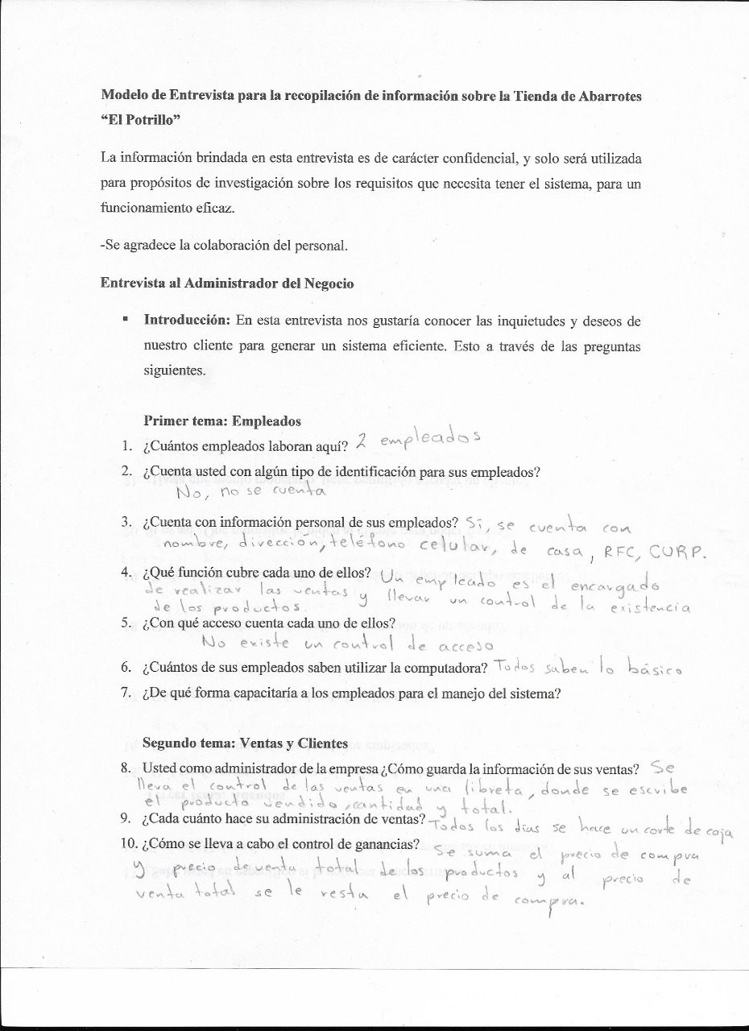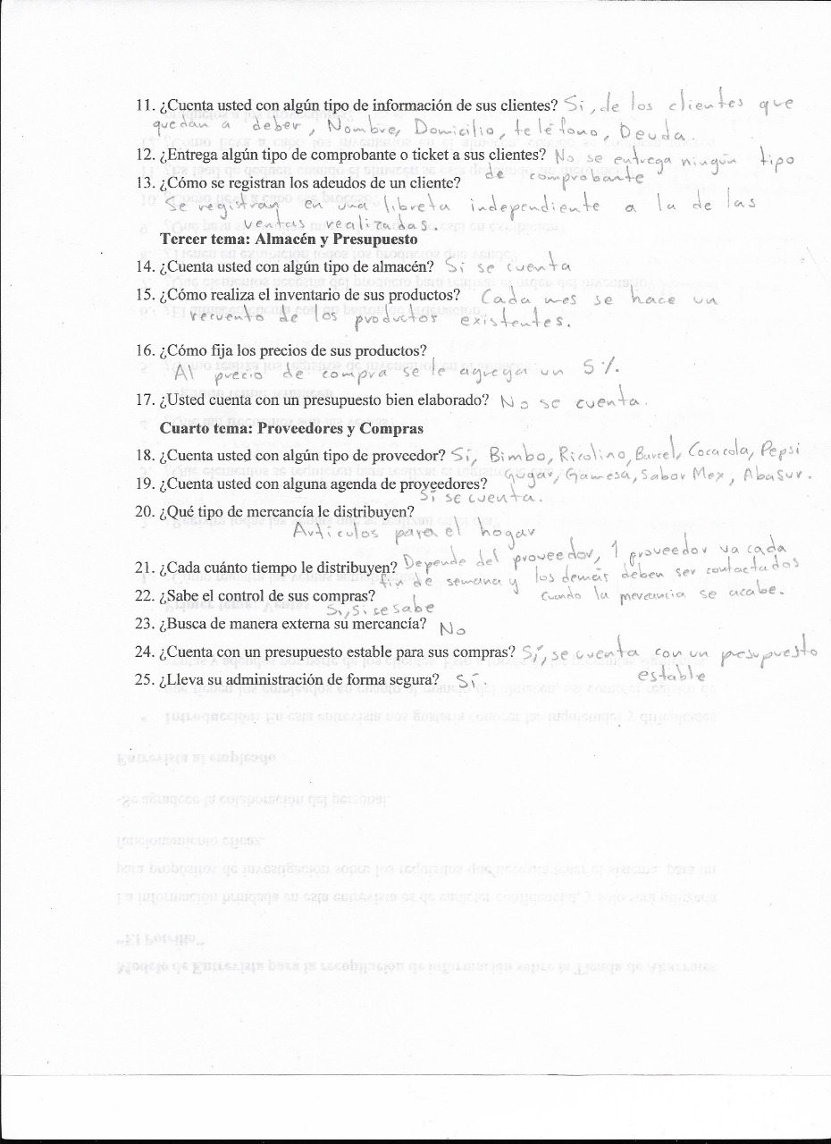

Figura 26.1 – Entrevista Validada 1

Figura 26.2 – Entrevista Validada 1

Figura 27.1 – Entrevista Validada 2

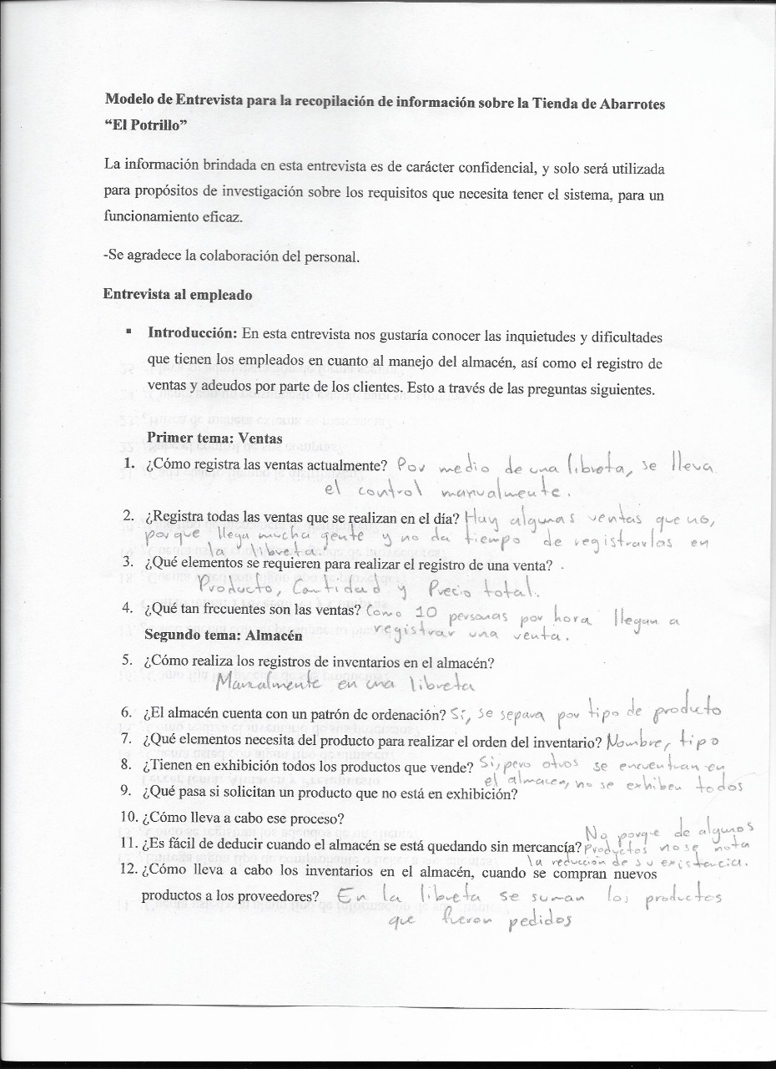

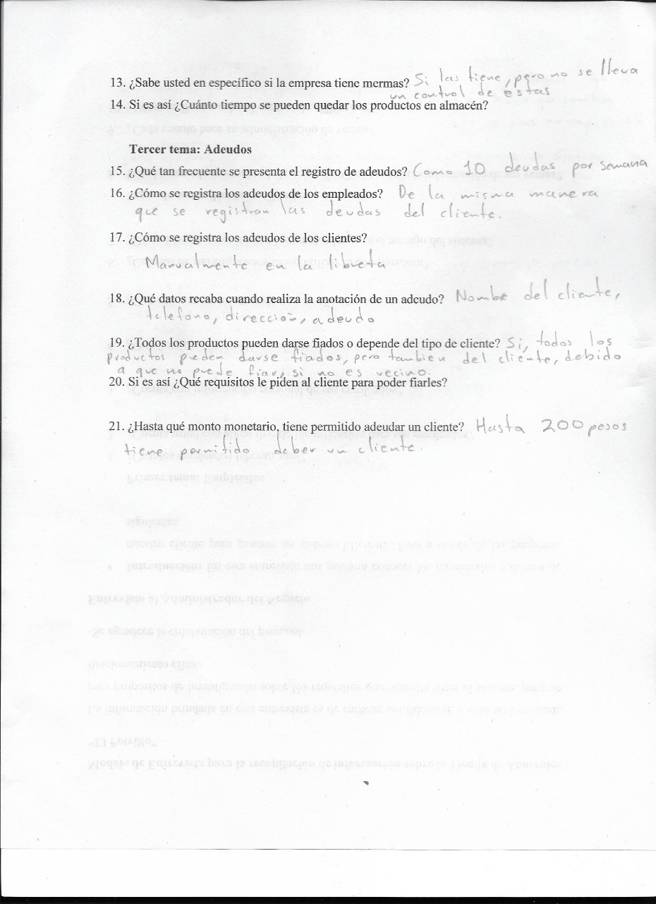

Figura 27.2 – Entrevista Validada 2

## **Cuestionario**

### **Formato de Cuestionario**

CUESTIONARIO A EMPLEADOS

Sexo: M F

Edad: _________

1. ¿Sabe utilizar una computadora?

Sí No

En caso de ser negativo, pase a la pregunta 7.

1. ¿Con que frecuencia utiliza la computadora?

Poca Media Mucha

1. ¿En su trabajo le proporcionan acceso a una conexión de Internet (fija, inalámbrica o móvil)?

Sí No

1. ¿Ha utilizado algún sistema de información?

Sí No

1. ¿Ha utilizado algún programa o aplicación para la eficiencia de su trabajo?

Sí No

1. Mencione el nombre del programa que ha utilizado en caso de una respuesta afirmativa. ________________________________________________________________
2. ¿Estaría dispuesto a aprender a manejar algún software para tener un control de los inventarios?

Sí No

1. ¿Qué tanta disponibilidad en horas tendría para una capacitación sobre el manejo de sistemas de información?

½ hr. – 1 hr. 1 hr. – 2hrs 2hrs – 4 hrs

### **Cuestionarios validados**

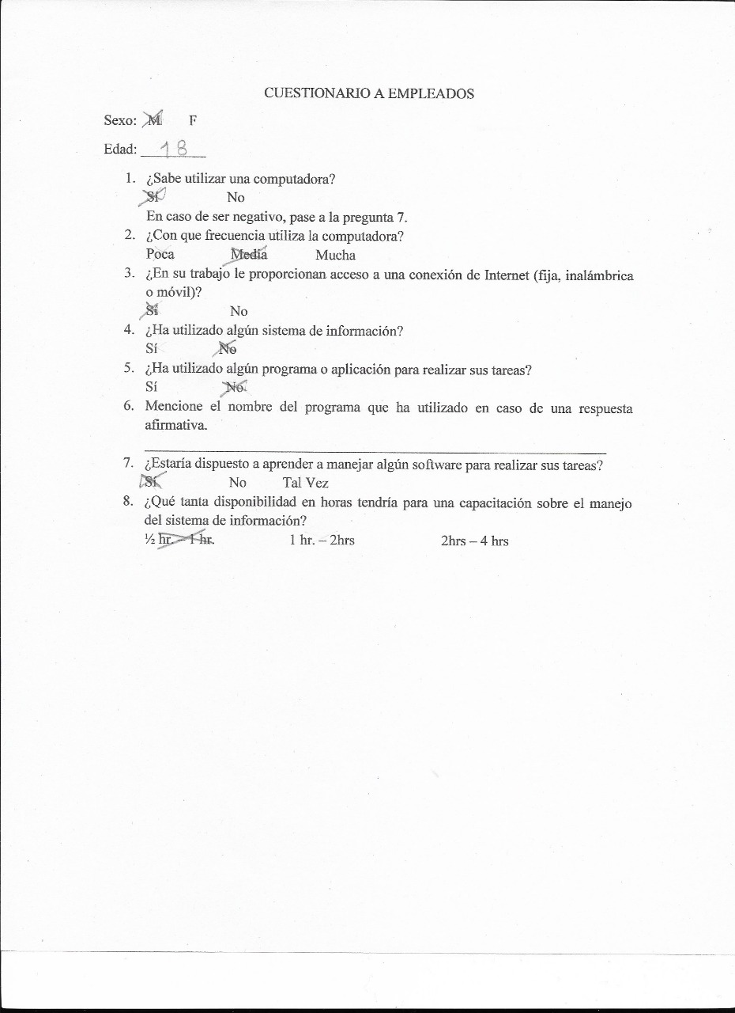

Figura 28 – Cuestionario Validado 1

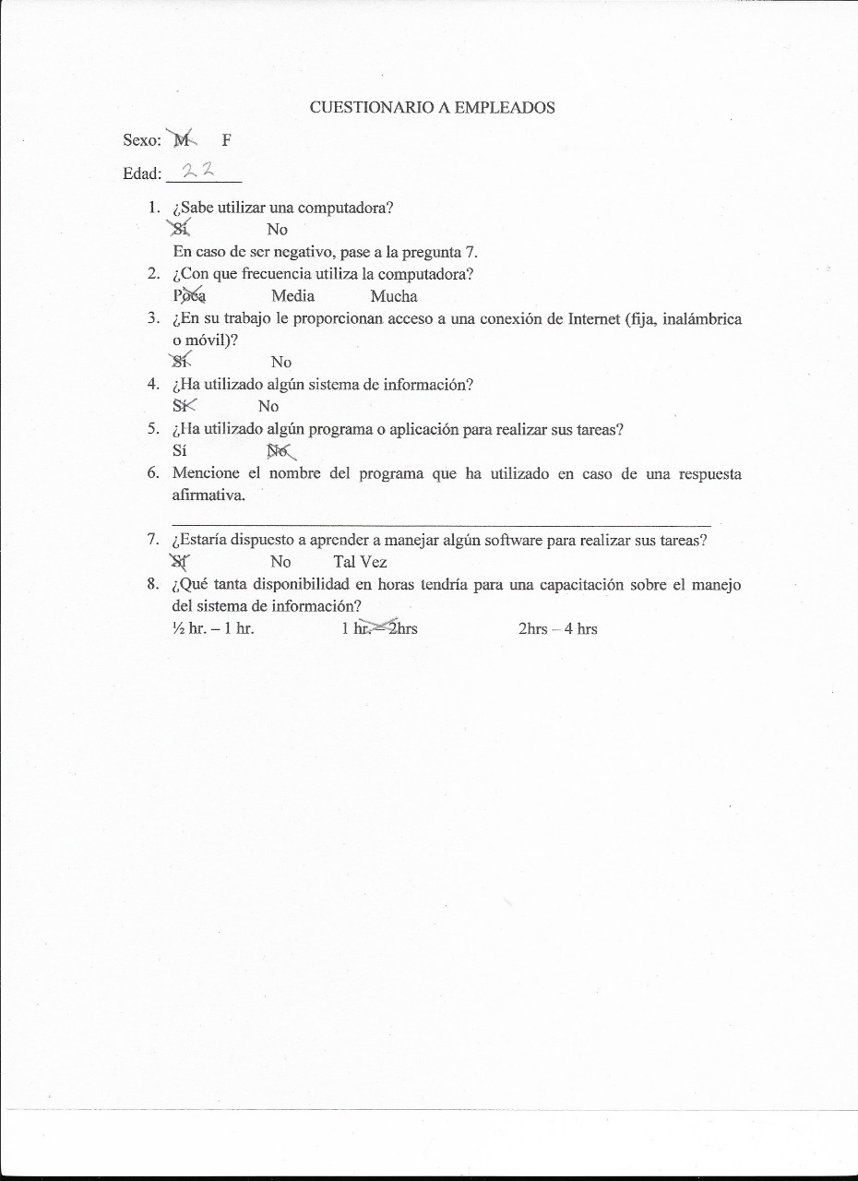

Figura 29 – Cuestionario Validado 2

## **Propuesta de contrato de Software**

**REUNIDOS**

En Oaxaca de Juárez, Oaxaca a 22 de Marzo de 2019

**DE UNA PARTE:**

**Software Inc. Corporation** (en adelante, EMPRESA DESARROLLADORA) con domicilio en Instituto Tecnológico de Oaxaca, 68030 de Oaxaca de Juárez, Oaxaca y en su nombre y representación el C. **(Nombre del representante de equipo)** actuando en calidad de representante de la empresa antes mencionada, según lo estipulado por los directivos de la empresa.

**Y DE OTRA:**

**Miscelánea “El Portillo”** (en adelante, EMPRESA CLIENTE) con domicilio en Calle Camino Real S/N, Primera Sección del municipio de San Antonio de la Cal, Oaxaca. Inscrita en el Registro Federal de Contribuyentes y en su nombre y representación (Nombre de la persona) actuando en calidad de representante según el poder que le da el administrador de dicho negocio.

Los contratantes se reconocen recíprocamente, en el carácter en que intervienen, plena capacidad jurídica para contratar y en el caso de representar a terceros, cada uno de los intervinientes asegura que, el poder con el que actúa no ha sido revocado ni limitado, y que es bastante para obligar a sus representados en virtud de este CONTRATO DE DESARROLLO DE SOFTWARE y a tal objeto:

**EXPONEN:**

I. Que **Software Inc. Corporation** de conformidad con su objeto social, se dedica a la programación e integración de sistemas de software.

II. Que **Miscelánea “El Portillo”** está interesada en contratar a **Software Inc. Corporation** un sistema de software con los requisitos y estipulaciones acordados en este contrato.

III. Que, en base a lo anterior, ambas partes acuerdan la suscripción del presente contrato que se regirá de acuerdo con los siguientes:

**PACTOS Y ESTIPULACIONES:**

PRIMERA. - OBJETO

El objeto del presente contrato es el desarrollo por parte de **Software Inc. Corporation** del sistema de software del proyecto denominado **Sistema de Compra-Venta para la Miscelánea “El Portillo”**

SEGUNDA. - CICLO DE DESARROLLO

La construcción del sistema de software objeto de este contrato se llevará a cabo de forma iterativa e incremental basada en la Metodología de Desarrollo de Software Ágil XP, de forma que **Software Inc. Corporation** ejecutará ciclos de programación sucesivos y al final de cada uno entregará según las estipulaciones del apartado CUARTO la parte desarrollada.

La descripción de las funcionalidades y requisitos que debe cumplir cada entrega parcial del producto las acordarán las partes en contratos anexos a este acuerdo marco.

Cada contrato anexo incluirá:

1. Información identificativa: Fecha, referencia al presente contrato y a su condición de anexo del mismo.
2. Descripción de los requisitos funcionales que deben realizarse o modificarse, indicando para cada uno los criterios que se emplearán para validar la parte que se ha realizado.
3. Fecha límite para la entrega del software según las estipulaciones del apartado CUARTO.
4. Precio y forma de pago convenido por las partes por el desarrollo e integración en los equipos de producción del producto de software desarrollado.
5. Condiciones de penalización o garantía que pudieran resultar aplicables por retrasos en la entrega del producto de software desarrollado.
6. Cuando proceda, indicación de si se trata de la última fase de desarrollo prevista por **Miscelánea “El Portillo”**, y que, por tanto, tras su entrega y validación según Las estipulaciones TERCERA Y CUARTA de este contrato, se dará fin al mismo.

*TERCERA. - ENTREGA DE LOS PRODUCTOS DE SOFTWARE.*

Al final de cada iteración o ciclo de programación **Software Inc. Corporation** procederá a la entrega del sistema.

A los efectos y finalidad de este contrato, por entrega se entiende:

1. Integración e instalación en estado de funcionamiento correcto, por parte de **Software Inc. Corporation** del software desarrollado, sobre los equipos de hardware de producción, que para tal fin **Miscelánea “El Portillo”** tendrá disponibles y accesibles telemática y físicamente para el personal técnico de **Software Inc. Corporation**.
2. Entrega de **Software Inc. Corporation** a **Miscelánea “El Portillo”**, en formato digital, todos los productos y subproductos de software desarrollados: ejecutables en su caso, y documentación desarrollada: diseño, análisis, pruebas...

Se considerará por entregada una parte del sistema cuando se encuentre instalada y en condiciones de operar sin errores aparentes, y entregados en formato digital los productos y sub-productos de software generados en el ciclo de desarrollo.

*CUARTA. - VALIDACIÓN DE LAS ENTREGAS PARCIALES.*

Tras la entrega de cada parte del sistema, **Miscelánea “El Portillo”** dispondrá de 15 días naturales para realizar las pruebas de verificación y validación que estime oportunas.

Si durante las pruebas encontrara errores o deficiencias, lo notificará por escrito a **Software Inc. Corporation**, para que proceda a contrastarlos y subsanarlos.

Si fuera necesario subsanar errores, **Software Inc. Corporation** una vez realizados los arreglos, procederá a una nueva entrega.

Si los errores detectados afectan a funcionalidades básicas para el funcionamiento del sistema de Compra-Venta para la Miscelánea “El Portillo”, e implican que no puede ponerse en explotación el subsistema desarrollado, la fecha de la entrega con los errores subsanados es la que se computará como fecha de entrega válida, y tras la cual **Miscelánea “El Portillo”** dispondrá nuevamente de diez días naturales para realizar pruebas de verificación y validación.

Si pasados diez días naturales tras la entrega **Miscelánea “El Portillo”** no indicara problemas o deficiencias, se entenderá que la entrega ha sido validada por la empresa cliente.

*QUINTA. - PROPIEDAD INTELECTUAL*

Corresponden a **Miscelánea “El Portillo”** cualesquiera derechos de explotación derivados de la Ley de Propiedad Intelectual, tanto del sistema programado, como de los subsistemas que lo integran, y que igualmente hayan sido desarrollados por **Software Inc. Corporation**, así como de todos los subproductos: documentación técnica de análisis y diseño, documentación de planificación y pruebas, etc.

**Software Inc. Corporation** garantiza que los trabajos y servicios prestados a **Miscelánea “El Portillo”** por el objeto de este contrato no infringen ni vulneran los derechos de propiedad intelectual o industrial o cualesquiera otros derechos legales o contractuales de terceros.

*SEXTA. - GARANTÍA*

Una vez entregada y validada cada parte, se iniciará un periodo de garantía del correcto funcionamiento y adecuación a los requisitos de rendimiento y calidad de seis meses.

La garantía cubrirá el servicio de mantenimiento correctivo por parte de **Software Inc. Corporation**, con un tiempo de respuesta a las notificaciones de incidencias inferior a las horas laborables desde la notificación, y un tiempo de reparación acorde al esfuerzo técnico necesario para su reparación.

La garantía no cubre operaciones de mantenimiento adaptativo o perfectivo.

*OCTAVA. - RESOLUCIÓN DEL CONTRATO*

El presente contrato quedará resuelto al producirse alguna de las siguientes causas:

1. Entrega y validación de la parte del desarrollo consignada como última en el contrato de requisitos de dicha parte.
2. Por decisión de **Miscelánea “El Portillo”**. Si la resolución por esta causa y la comunicación a **Software Inc. Corporation** se produjera a mitad de un ciclo de programación, la resolución se llevará a cabo al finalizar el mismo.
3. Incumplimiento de las obligaciones correspondientes a cada parte. La resolución por esta causa podrá dar lugar a indemnización por daños y perjuicios causados por el incumplimiento.
4. Por hallarse cualquiera de las partes en un supuesto de caso fortuito o fuerza mayor.

Si el contrato se resuelve anticipadamente sin producir la entrega del sistema de software en su totalidad o en la forma dispuesta en este contrato, ambas partes colaborarán de buena fe y en especial **Software Inc. Corporation** para facilitar, bien la contratación de una nueva entidad que dé continuidad a los trabajos, o bien para que **Miscelánea “El Portillo”**. pueda continuar con los trabajos, y en cualquiera de los casos facilitar la transferencia del conocimiento y sub-productos generados.

A la resolución del contrato, **Software Inc. Corporation**, con independencia de las entregas parciales hayan realizado, entregará a **Miscelánea “El Portillo”**. todos los productos y documentación del software producidos, con un sistema de clasificación y acceso que permita identificar las versiones de cada componente conforme a cada versión del sistema construido.

*NOVENA. - GENERAL*

Personal: cada parte asume, a título exclusivo el carácter de patrono o empresario de su personal empleado para la ejecución del presente contrato.

Interlocutores válidos: para llevar a cabo las comunicaciones necesarias durante la ejecución del contrato se nombran como interlocutores válidos:

**MISCELÁNEA “EL PORTILLO**”

(Nombre del Representante)

Domicilio: Calle Camino Real S/N, Primera Sección, San Antonio de la Cal, Oaxaca.

Teléfono: 5132465

e-mail:

**SOFTWARE INC. CORPORATION**

(Nombre del Representante)

Instituto Tecnológico de Oaxaca

Teléfono: 5107828

e-mail: softwareinc@hotmail.com

Efecto: El presente contrato surtirá efecto a partir de la fecha de su firma.

Cesión del contrato: Las partes no pueden ceder, transferir ni delegar el presente contrato o alguna de sus obligaciones, ni subrogar a terceros en cualquier forma válida en derecho, ni gravar o hipotecar alguno de los derechos contemplados en el contrato, sin la previa conformidad escrita de la otra parte.

Contrato completo: El presente contrato, incluidos los anexos que irán generando los documentos de requisitos con las firmas de aceptación de las partes, constituyen el total del contrato entre las partes sobre el objeto del mismo, y sustituye, deroga y deja sin efecto cualquier otro acuerdo referido al mismo objeto a que hubieren llegado las partes con anterioridad a la fecha de la firma.

Nulidad o anulabilidad: La declaración de cualquiera de estas estipulaciones como nula, inválida o ineficaz no afectará a la validez o eficacia de las restantes, que continuarán vinculando a las partes.

La renuncia de una parte a exigir en un momento determinado el cumplimiento de uno de los pactos acordados no implica una renuncia con carácter general ni puede crear un derecho adquirido para la otra parte.

Exención de responsabilidad: ninguna de las partes será responsable por incumplimiento o retraso de sus obligaciones si la falta de ejecución o retraso fuera consecuencia de caso fortuito o fuerza mayor.

*DÉCIMA. - SUMISIÓN*

Las partes contratantes, con renuncia de su propio fuero o del que pudiera corresponderles, en cuantas cuestiones o litigios se susciten del motivo de la interpretación, aplicación o cumplimiento del presente acuerdo, se someten a la Jurisdicción y Competencia correspondientes y sus Tribunales superiores. La ley aplicable será la mexicana.

Y en prueba de conformidad ambas partes firman el presente, por duplicado ejemplar y a un solo efecto en la fecha y lugar indicado.

**DE MUTUO ACUERDO**

(Nombre del representante) (Nombre del representante)

Representante de Software Inc. Corporation Representante de la Miscelánea “El Portillo”